IMPLEMENTACIÓN PASO A PASO DE JPA Y SERVIDOR WEB SIGUIENDO PATRÓN MVC

Enunciado:
Realizar una aplicación web que permita añadir y listar todos los contactos de la base de datos “agenda”. Cada contacto mostrará en la lista un enlace para ser eliminado.

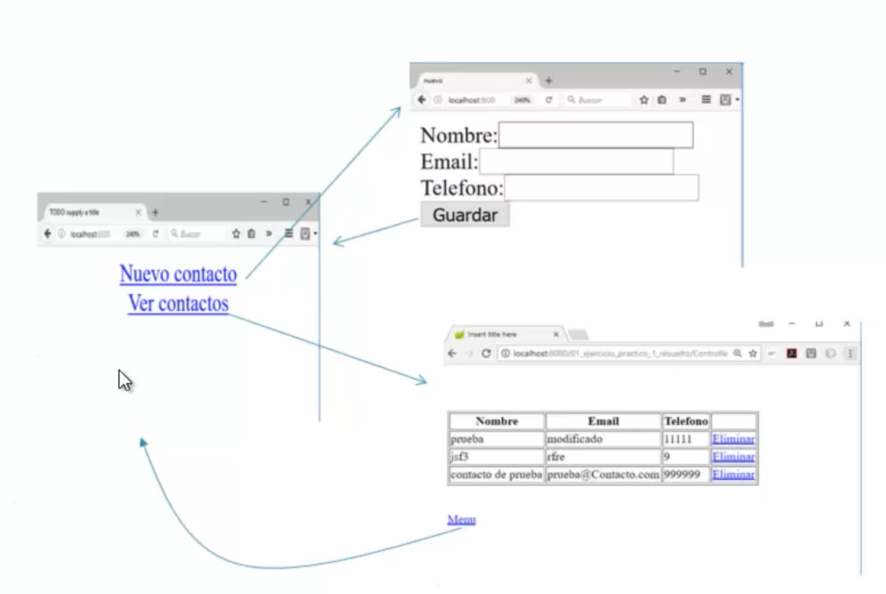

SOLUCIÓN: PASOS MÁS IMPORTANTES

Paso 1. Descargar Apache Tomcat y agregarlo a NetBeans. Seguir el link https://videlcloud.wordpress.com/2018/04/06/agrega-el-servidor-tomcat-9-a-netbeans/
Paso 2. Crear las BD de prueba, ejecutando contra MySQL el script BBDD_prueba.sql
Paso 3. Crear nuevo proyecto NetBeans (Maven ---> Web Application).
El proyecto se llamará AgendaWebJPA. Mismo GroupID --> mx.com.gm.sga y Paquete se puede dejar en blanco.
Finalmente, seleccionamos Apache Tomcat como servidor Web.

Paso 4. Ejecutar el proyecto, comprobando que se abre el navegador y aparece "Hola Mundo"
Paso 5. Configurar la persistencia con JPA para la tabla Contactos de la BD Agenda (tal y como hicimos en la clase anterior). Ojo! Tener en cuenta que la tabla se llama contactos, por lo que en la declaración
Paso 6. Implementar MVC para el mantenimiento de la agenda
→ La capa modelo, que implementa la lógica de negocio de la aplicación, la vamos a implementar de la siguiente forma:
1. Creamos un nueva clase llamada GestiónContactos (el paquete de dicha clase se llamará "modelo")
2. En esta clase, implementar los siguientes métodos, usando JPA de manera adecuada:
2.1 altaContacto (añade un nuevo contacto a la BD agenda a partir del nombre, email y teléfono)
2.2 eliminarContacto (a partir de un id, en el caso que ese contacto exista, elimina el correspondiente registro de la BD)
2.3 recuperarContactos (lista todos los contactos). Para este método hay que usar una query JPQL
2.4 buscarContacto (busca y lista un contaco a partir de su email -suponiendo que el email puede ser el mismo para varios contactos). Hay que usar JPQL
2.5 buscarContacto2 (igual que el anterior, pero optimizado, suponiendo que el email no se puede repetir).
- La capa controlador la implementaremos con los servlets que podéis encontrar en la carpeta de ficheros en aules, però primero hemos de añadir la dependencia siguiente al pom.xml
<dependency>
<groupId>javax.servlet</groupId>
<artifactId>jstl</artifactId>
<version>1.2</version>
</dependency>

Ya después, añadimos los ficheros servlet a la estructura del proyecto (creamos una nueva carpeta llamada servlets y dentro,dejamos caer los archivos)
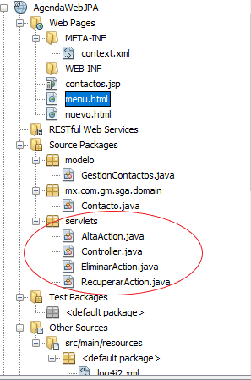

- Finalmente, añadiremos la capa vista, mediante la creación de los archivos html de menú y contactos.jsp (este fichero lo usamos para mostrar la lista de los contactos recuperados en Web Pages
